Міністерство освіти і науки України
Національний університет «Полтавська політехніка
імені Юрія Кондратюка»

В.Г. Топорков

АРХІТЕКТУРНА КОЛОРИСТИКА

Навчальний посібник

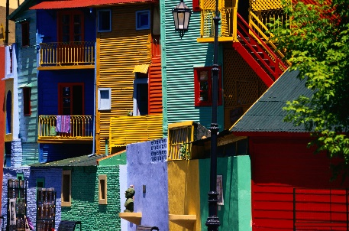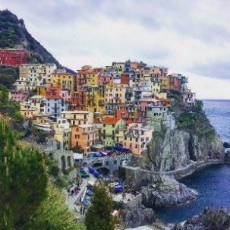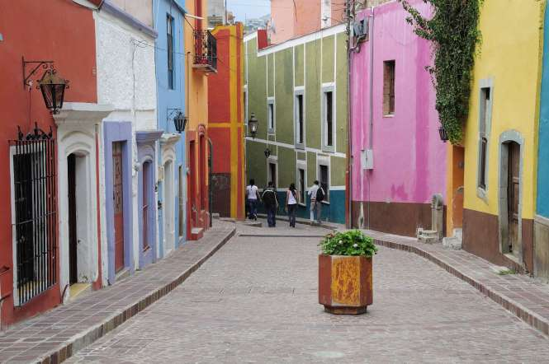

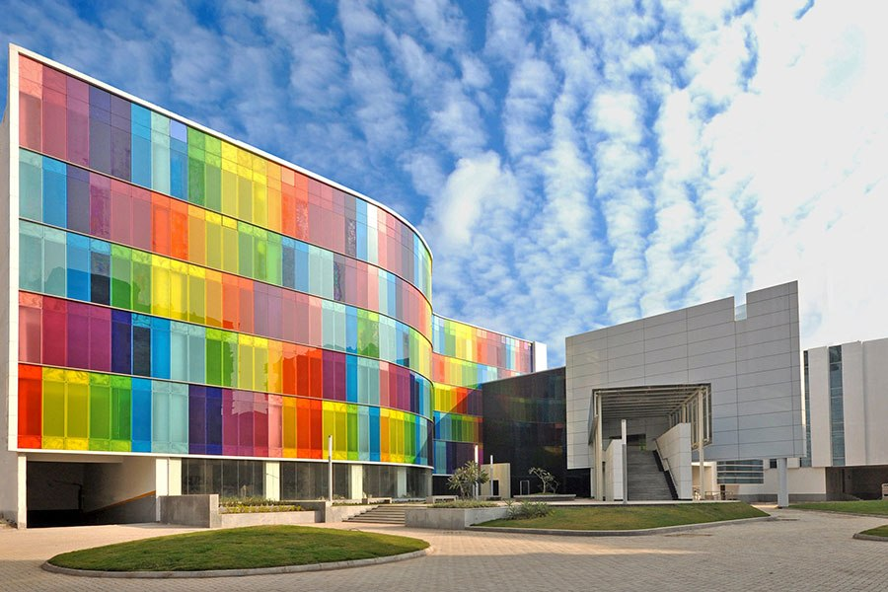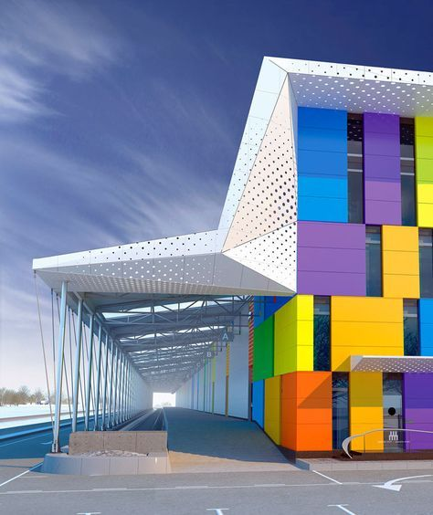

Полтава 2022

УДК 72.017.2(075.8)
Т58

Рецензенти:
Г.О. Осиченко, доктор архітектури, професор кафедри архітектури будівель і споруд та дизайну архітектурного середовища Харківського національного університету міського господарства імені О.М. Бекетова;

В.А. Ніколаєнко, доктор архітектури, професор, завідувач кафедри архітектури будівель та дизайну Національного університету «Полтавська політехніка імені Юрія Кондратюка».

Рекомендовано до друку вченою радою Національного університету «Полтавська політехніка імені Юрія Кондратюка»
Протокол № _3__ від __15 грудня__ 2022 р.

Топорков В.Г. Архітектурна колористика. Навчальний посібник / В.Г. Топорков; за заг. ред. В.Г. Топоркова. – Полтава: Національний університет «Полтавська політехніка імені Юрія Кондратюка», 2022. – 235 с.: іл.

У посібнику розглянуто в історичному контексті прийоми використання кольору в архітектурі. Показана роль кольору у формуванні образних та естетичних характеристик об’єктів архітектури та міського середовища. Викладено основні творчі підходи до використання кольору у архітектурній композиції. Розглянуто внесок видатних архітекторів та дизайнерів у розвиток культури застосування кольору в архітектурі.
Для студентів вищих навчальних закладів, що навчаються за напрямом «Архітектура».

55.11.01.01 © Топорков В.Г., 2022
ЗМІСТ

Вступ……………………………………………………………………. 4

І. Феномен кольору та його сприйняття людиною
1.1. Особливості сприйняття кольору людиною…………………… 5
1.2. Кольоровий спектр. Кольорове коло..………………………….. 7
  - Кольоровий тон, насиченість, світлота кольору……………….. 11
  - Класифікація кольорів. Кольорові системи……………………. 12
  - Психологічний вплив кольору на людину………………………17
  - Кольорові асоціації та символіка кольору……………………... 20
  - Кольорові контрасти…………………………………………….. 23
  - Кольорова гармонія……………………………………………... 29
  - Колористичне вирішення архітектурного об’єкту……………. 32
ІІ. Історичні етапи застосування кольору в архітектурі
2.1. Колір в архітектурі Стародавнього світу………………………. 33
2.2. Колір в архітектурі Середньовіччя………………………………37
2.2.1. Колір в середньовічній Японії та східній Азії……………. 37
2.2.2. Колір в середньовічній Європі…………………………….. 43
2.2.3. Колір дахів та їх вплив на естетичні якості забудови середньовічних міст………………………………………………. 83

2.3. Колір в архітектурі епохи Відродження (поч.XV–поч.XVIIст.).86
2.4. Колір в архітектурі ХVII – IХХ віків…..….…………………….. 93

ІІІ. Колір у формуванні естетичних якостей міського середовища
3.1. Монохромна архітектура……………….……..…………….……99
3.2. Підкреслення кольором деталей на фасадах.………...……….... 111
3.3. Підкреслення кольором частини будівлі………………...…..…. 120
3.4. Виявлення кольором функції……………….……........................ 128
3.5. Підкреслення кольором конструкцій будівлі…………………... 135
3.6. Багатоколірна архітектура……………..………………………… 143
3.7. Суперграфіка……………………………………………………… 164
3.8. Колір в промисловій архітектурі……………………………….. 180
Додатки…………………………………………………………………. 220
Додаток А Приклади курсових та комплексних архітектурних проектів
з активним використанням кольору…………….……………… 220
Додаток Б Основні терміни і визначення……………………………. 222
Список літератури………………………………………………………232

